MISURA DI “g”

Quest’esperienza si prefigge lo scopo di misurare il valore dell’accelerazione gravitazionale g sulla superficie terrestre. Il valore medio tabulato di riferimento è g = 9,8 m/s².
E’ possibile misurare il rapporto fra la costante elastica k di una molla e g conoscendo l’allungamento della stessa rispetto alla posizione di equilibrio dovuto ad una massa appesa alla sua estremità, infatti per la legge di Hooke:

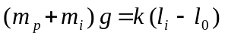

da cui segue

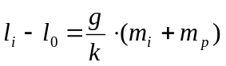

m_{p} è la massa del piattello appeso alla molla
m_{i} è la massa appoggiata sul piattello
l₀ è la lunghezza della molla a riposo
l_{i} è la lunghezza della molla dilatata.

È opportuno ricordare che tale legge vale per piccoli allungamenti della molla. Il fatto che non compaia la massa della stessa non stupisce, poiché la lunghezza l₀ è misurata quando la molla è appesa al supporto ed in questo modo si tiene già conto della sua massa.

Pertanto, la prima parte dell’esperienza consisterà nel misurare le dilatazioni di lunghezza l_{i} – l₀ prodotte dalle masse m_{i.}. Successivamente dal grafico l-m (il cui fit è una retta di coefficiente angolare 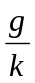) otterremo una stima di 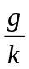.

In seguito, per ricavare k (e quindi g) sfruttiamo la legge che esprime la dipendenza del periodo T dalla massa appesa alla molla, secondo la quale:
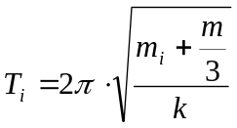

da cui

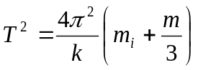

m_{i} è la massa totale appesa alla molla (che tiene conto anche della massa del piattello m_{p})
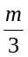 è il fattore correttivo che tiene conto della massa della molla.

Il grafico T² – m avrà come fit una retta di coefficiente angolare 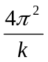. Da qui ricaveremo k, per poi calcolare g utilizzando il risultato precedente.

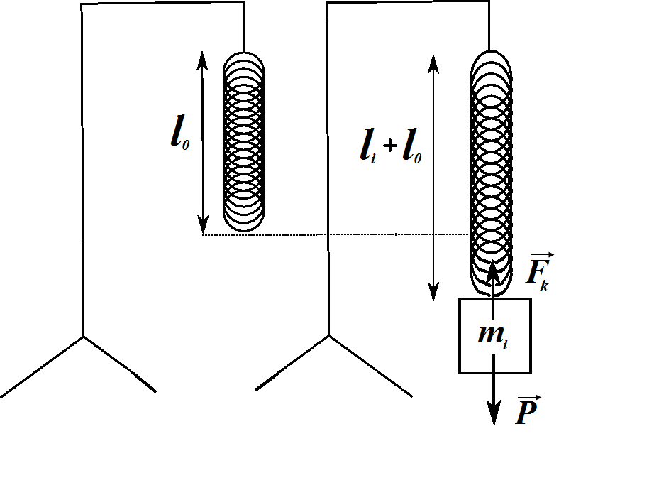

Fig. 1 Rappresentazione dell’apparato sperimentale: una molla di lunghezza a riposo l₀ e una massa m_{i} appesa all’estremità inferiore, Le forze in gioco sono la forza peso P e la forza elastica F_{k}.

L’apparato sperimentale necessario per effettuare l’esperienza (Fig. 1) consiste quindi in una molla ed un supporto cui appenderla, un piattello e delle masse. Gli strumenti utilizzati sono invece un metro a nastro (s = 0,1 cm), un cronometro (s = 0,01 s) ed una bilancia di precisione (s = 0,001 g).

Misuriamo l₀ : sarà sufficiente affiancare il metro a nastro alla molla e leggere il valore della lunghezza direttamente sullo strumento. Allo stesso modo si misura l_{i}, dopo aver caricato il piattello con la massa m_{i} . Le masse m_{i}, m_{p} si misurano con la bilancia di precisione.
I valori così ottenuti sono:

l + l₀ (cm) | ± | Δl | m_{i} + m_{p} (g) | ± | Δm | m_{i} + m_{p}
17,0 | ± | 0,2 | 12,880 | ± | 0,001 | m₁ + m_{p}
19,2 | ± | 0,2 | 17,841 | ± | 0,001 | m₂ + m_{p}
19,4 | ± | 0,2 | 17,971 | ± | 0,001 | m₃ + m_{p}
23,3 | ± | 0,2 | 27,881 | ± | 0,001 | m₄ + m_{p}
35,0 | ± | 0,2 | 57,897 | ± | 0,001 | m₅ + m_{p}
36,8 | ± | 0,2 | 62,908 | ± | 0,001 | m₁ + m₅ + m_{p}
27,4 | ± | 0,2 | 37,983 | ± | 0,001 | m₄ + m₃ + m_{p}
27,2 | ± | 0,2 | 37,853 | ± | 0,001 | m₂ + m₄ + m_{p}
29,3 | ± | 0,2 | 42,863 | ± | 0,001 | m₁ + m₂ + m₄ + m_{p}
31,2 | ± | 0,2 | 47,954 | ± | 0,001 | m₂+ m₃ + m₄ + m_{p}

Ad l + l₀ è stato associato un errore pari al doppio della sensibilità dello strumento, per tenere conto della difficoltà del misurare l’esatto punto di applicazione e di fine della molla. Ad m_{i} è stato associato un errore pari alla sensibilità della bilancia. Le combinazioni di masse sono state pesate insieme per minimizzare l’errore.

Per misurare k carichiamo il piattello con la massa m_{i} , quindi lo lasciamo oscillare e misuriamo col cronometro dieci periodi, di cui sarà poi calcolata la media. Tutto ciò serve a minimizzare l’errore umano su T. Quest’operazione è stata ripetuta dieci volte per ogni massa. I dati così ottenuti sono:

m₅ | m₄ | m₁ | m₃ | m₄ + m₃
10T (s) | 10T (s) | 10T (s) | 10T (s) | 10T (s)
9,60 | 6,71 | 4,87 | 5,44 | 7,97
9,27 | 6,65 | 4,77 | 5,48 | 7,74
9,57 | 6,67 | 4,80 | 5,48 | 7,71
9,43 | 6,71 | 4,69 | 5,33 | 7,79
9,50 | 6,74 | 4,77 | 5,57 | 7,85
9,56 | 6,94 | 4,94 | 5,49 | 7,57
9,43 | 6,63 | 4,76 | 5,45 | 7,59
9,33 | 6,59 | 4,93 | 5,67 | 7,59
9,30 | 6,80 | 4,75 | 5,57 | 7,59
9,23 | 6,59 | 4,73 | 5,45 | 7,74

A nessun valore di 10T è stato associato un errore poiché alla media dei periodi sarà associato un errore statistico.

Dal grafico l-m (Grafico 1) traiamo un fit massimo e un fit minimo, ciascuno col proprio coefficiente angolare. Il valore di è la media dei due. L’errore è la semidispersione.

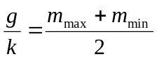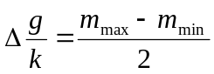
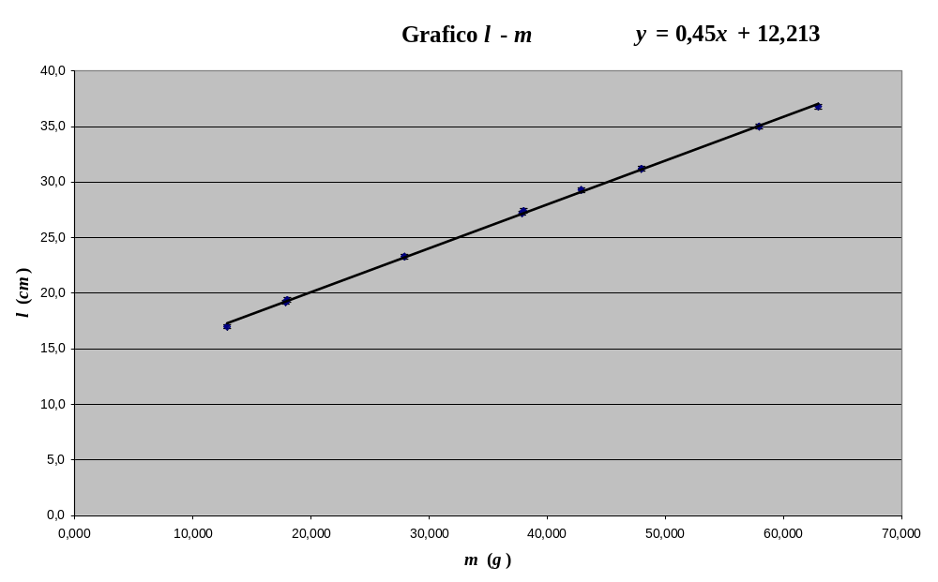
Grafico 1 Andamento l – m. In figura è riportata solo la linea di tendenza con 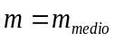, che con ottima approssimazione intercetta tutti i dati.

Riportando i dati su una carta millimetrata e tracciando fit massimo e fit minimo si trova:

m_{max} (cm/g) | m_{min} (cm/g)
0,49 | 0,41

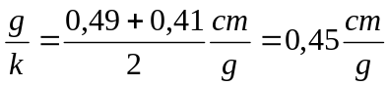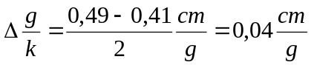

Per costruire il grafico T² _{medio} – m è stata prima calcolata la media dei periodi per ciascuna massa, poi divisa per dieci ed infine elevata al quadrato. A T _{medio} è stato associato la deviazione standard σ, mentre a T² _{medio} è stato associato un errore pari a 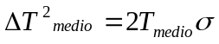, che deriva dalla formula di propagazione dell’errore massimo su una funzione qualunque: 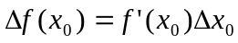.

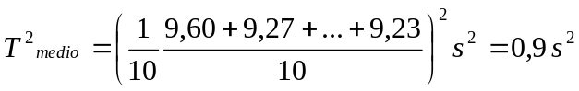

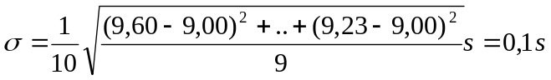

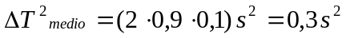

m_{i} | T² _{medio} | ± | ΔT² _{medio}
m₅ | 0,9 | ± | 0,3
m₄ | 0,4 | ± | 0,1
m₁ | 0,2 | ± | 0,1
m₃ | 0,3 | ± | 0,1
m₄ + m₃ | 0,6 | ± | 0,2

Analogamente a quanto fatto per il Grafico 1, dal grafico T²_{medio} – m (Grafico 2) otteniamo il valore di come media dei coefficienti dei due fit.

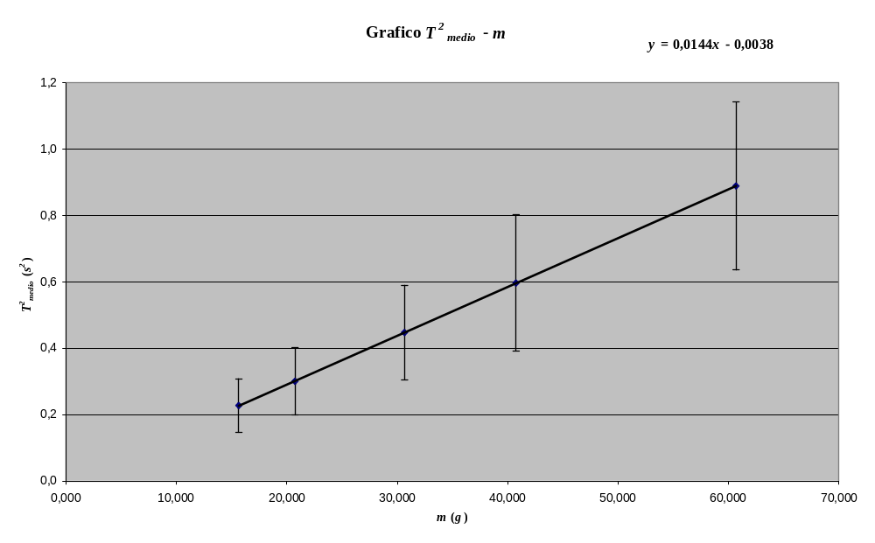Grafico 2 Andamento T²_{medio} – m. In figura è riportata solo la linea di tendenza con , che con ottima approssimazione intercetta tutti i dati.

Riportando i dati su carta millimetrata e tracciando i due fit si ottiene:

m_{max} (s²/g) | m_{min} (s²/g)
0,0190 | 0,00970

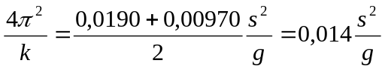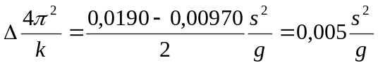

A questo punto si ricava g in questo modo:

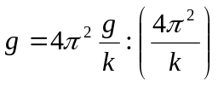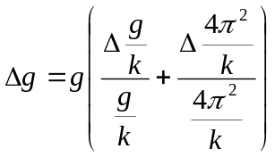

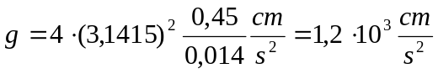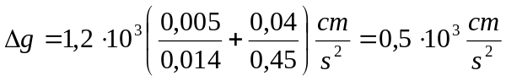

Convertendo in unità del SI, il risultato finale è:

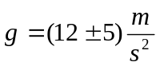
Il valore teorico di g rientra all’interno dell’intervallo trovato. In conclusione l’esperimento può dirsi riuscito, tuttavia è impossibile non notare che l’intervallo è molto ampio e che il valore tabulato di g si trova alla “periferia” di esso. In effetti l’intervallo è centrato su un valore abbastanza lontano da quello tabulato. Se calcoliamo l’errore relativo percentuale sul risultato otteniamo: 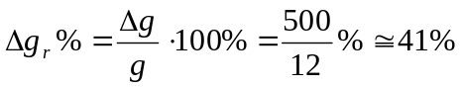. Questo valore indica che il risultato trovato è affetto da un errore piuttosto elevato. Considerata la difficoltà nel misurare con precisione gli allungamenti della molla, un risultato affetto da un errore molto grande era prevedibile. Tuttavia, un altro elemento che influisce sull’esito dell’esperimento è il valore ottenuto per g, molto più grande di quello previsto. Pertanto possiamo concludere che può esserci stato un errore anche nel calcolare l’accelerazione gravitazionale e quindi, date le procedure utilizzate, nel tracciare i fit dei grafici elaborati. Questo è comprensibile se consideriamo che i fit sono stati tracciati ad occhio. Per evitare il ripetersi di tali inconvenienti è quindi consigliabile ottimizzare la misura delle grandezze coinvolte nell’esperienza e tracciare fit grafici più precisi.

Claudio Bonanno, Giulia Pagano & Alessandro Marchetti

Pisa, 30 Ottobre 2012

